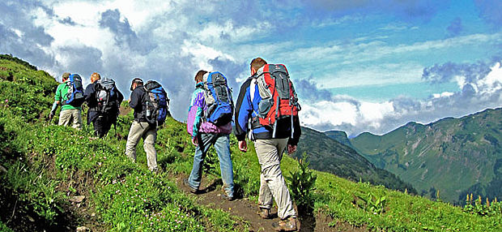
M03

M03 NaturFreunde Deutschlands e.V. (Sturm o.J.:o.S.)
Quelle: © Sturm, R. (o.J.): NaturFreunde Deutschlands e.V.. Verband für Umweltschutz, sanften Tourismus, Sport und Kultur.<http://www.naturfreunde-ferien.de/ueber-uns/> (Zugriff:2015-03-07).
(Foto)

